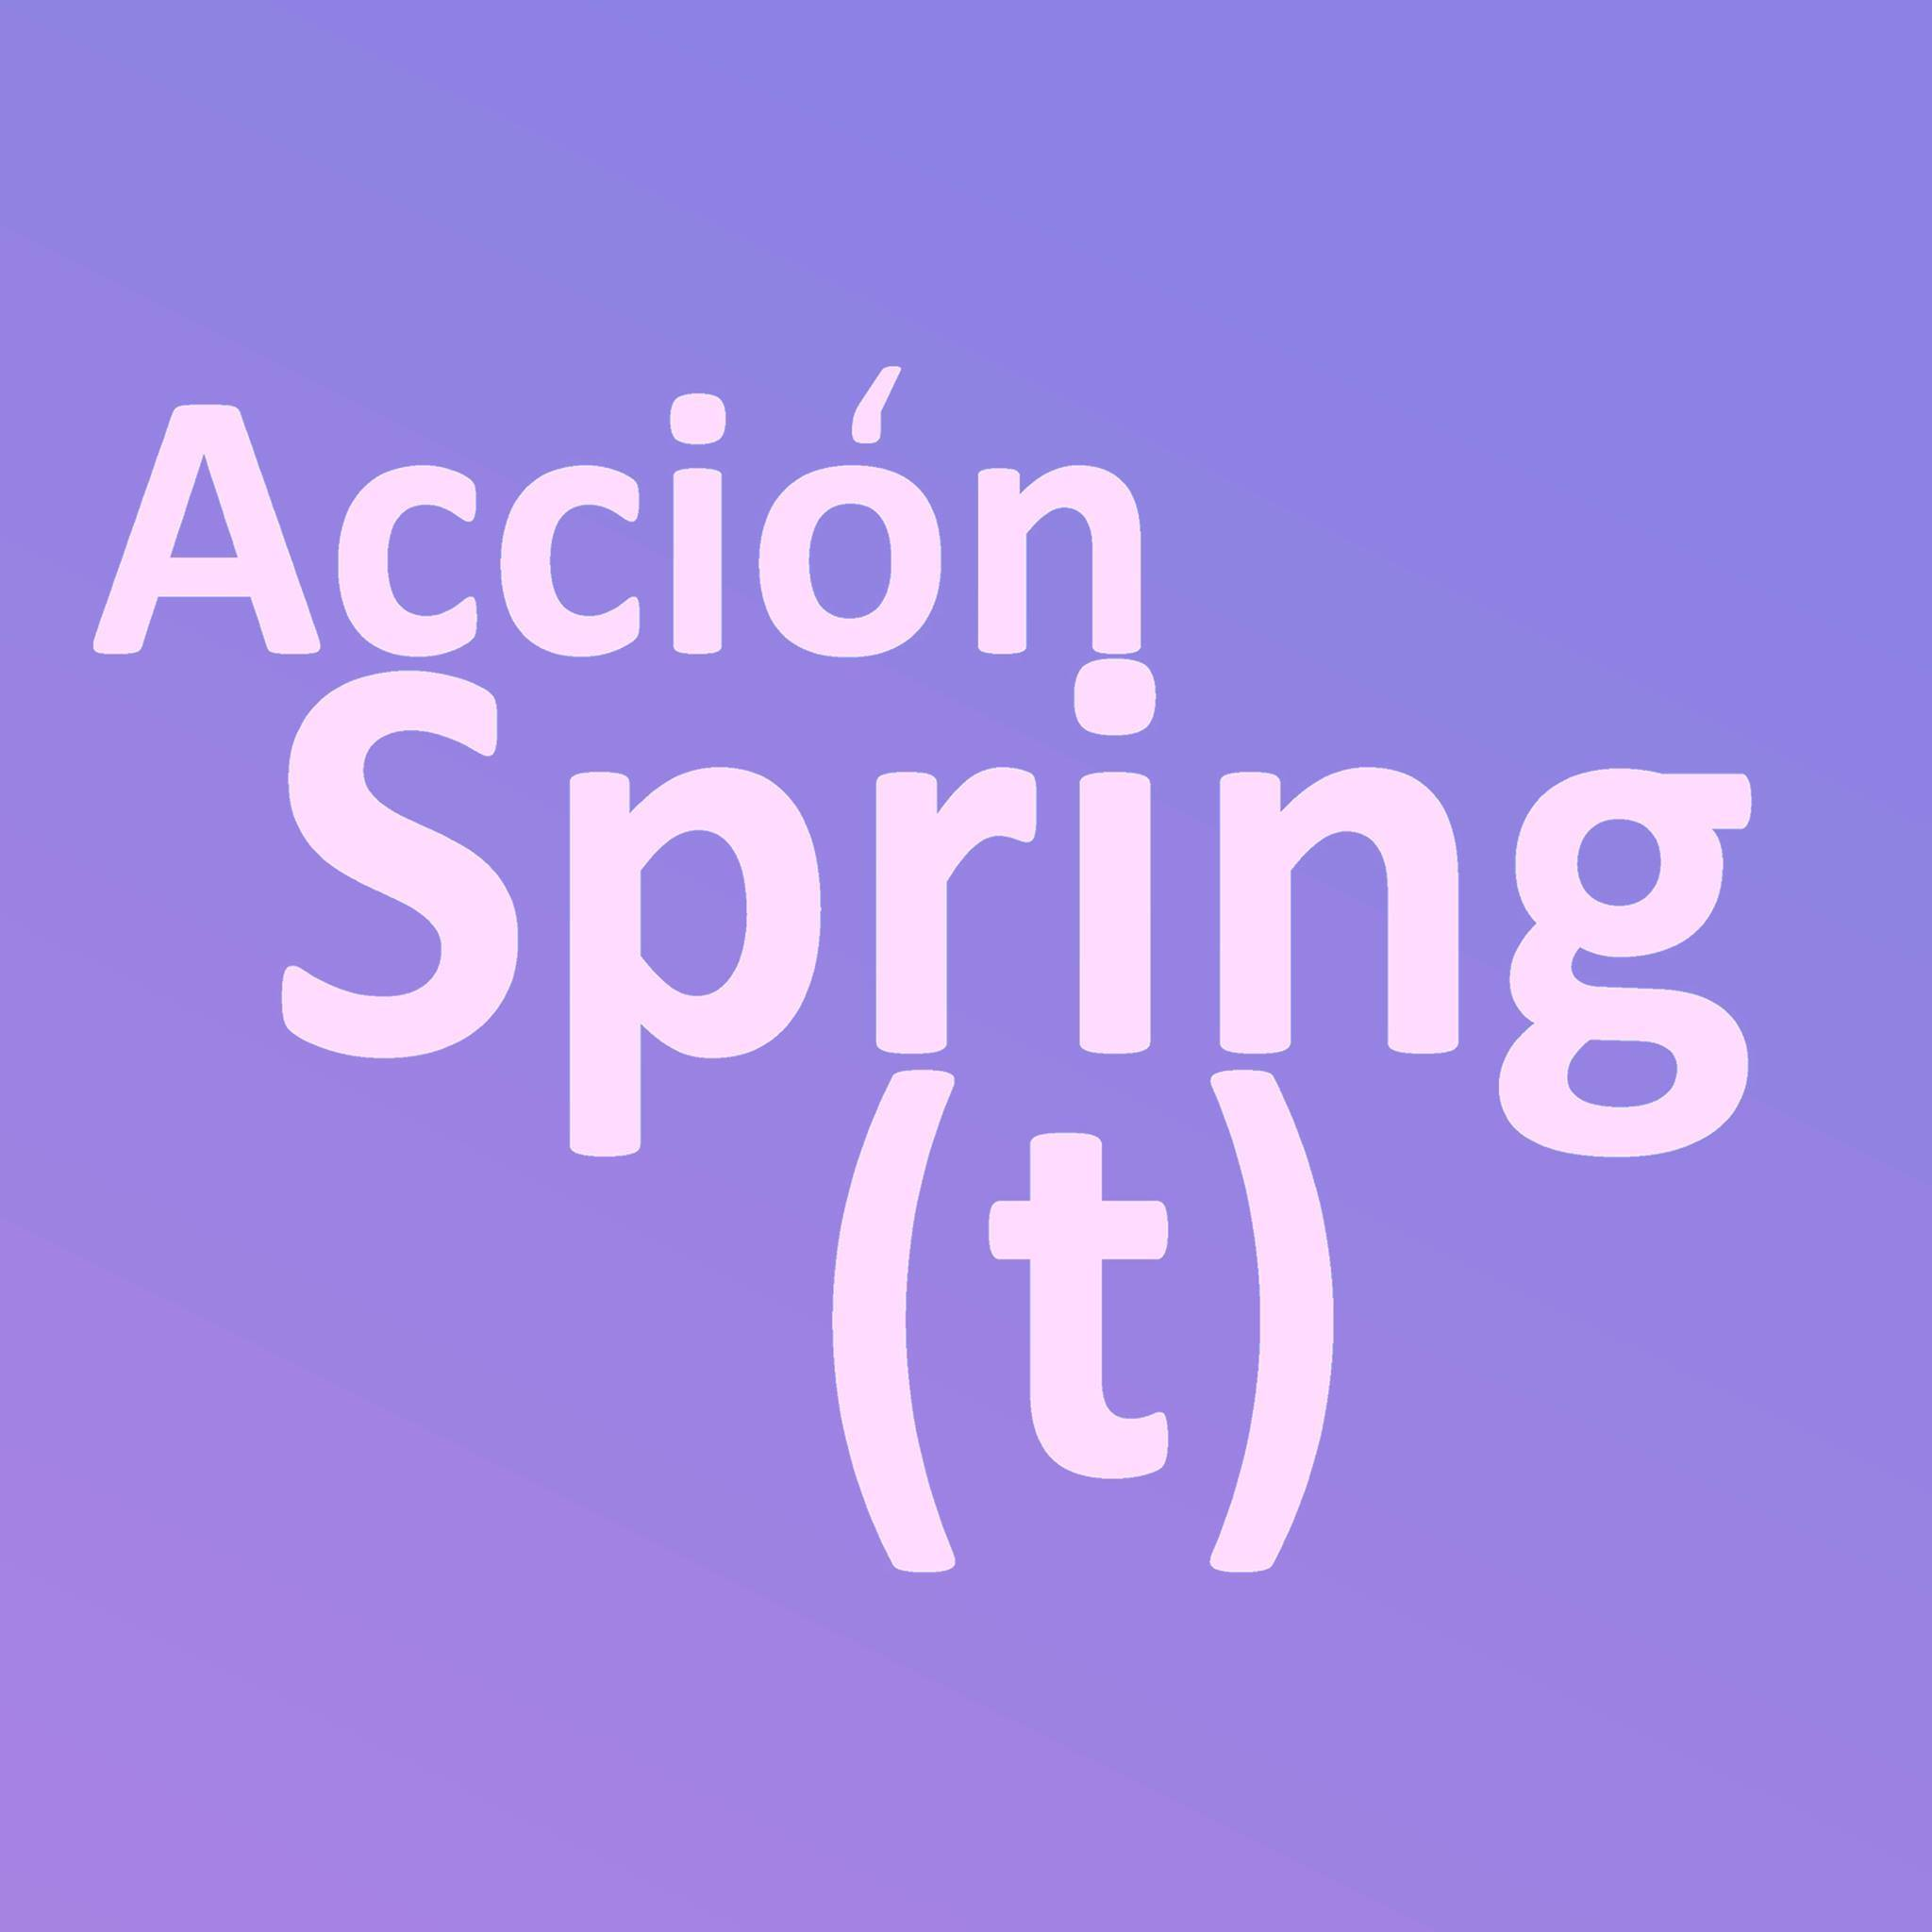

Acción Spring(t).
II Congreso de Arte de Acción en la facultad de Bellas Artes de la Universidad Complutense de Madrid

Nombre y apellidos: Firma artística(en su caso):
Procedencia: docente / investigador / artista

Aportación en Acción Spring(t): Título:
Comunicación / acción-performance

Como autor/a y propietario/a de los derechos de reproducción, comunicación pública, transformación y distribución de la propuesta presentada en el presente Congreso:

AUTORIZO a la organización de Acción Spring(t) a utilizar los materiales enviados al congreso para su publicación y difusión con fines divulgativos, científicos y académicos. Así como los derivados de la documentación durante el desarrollo del congreso.

Fecha:

Firma:

Enviar firmado y escaneado antes del 2 de marzo de 2018
Inscripciones: acciondpringt@gmail.com

Contacto:
María Fernández Vázquez mariac05@ucm.es
Jesús García cinvira@gmail.com

